市市场监管局发布

防火门产品质量监督抽查分析报告

2022年度盐城市市场监督管理局委托江苏省产品质量监督检验研究院组织实施防火门产品市级监督抽查。本次抽查计划5批次，抽到3批次，经检验合格3批次。
一、产品和产业概况
（一）产品概况
防火门是一种在规定时间内能满足耐火完整性和耐火隔热性要求的防火分隔构件。在建筑中，防火门除具有普通门的作用外，更能够阻止火势蔓延和烟气扩散，为人员撤离疏散争取时间，其质量关系到人民的生命财产安全，是重要的公共安全产品。
防火门根据材质可分为木质防火门、钢质防火门、钢木质防火门和其他材质防火门；根据隔热性能可分为隔热防火门（A类）、部分隔热防火门（B类）、非隔热防火门（C类），其中隔热防火门按耐火性能又习惯分为甲级（耐火时间1.50h）、乙级（耐火时间1.00h）和丙级（耐火时间0.50h）；根据门扇数量可分为单扇、双扇和多扇，此外根据带不带亮窗、有没有下框、以及开启方向等也有不同区分。
防火门主要用于各类大型建筑工程如商场、医院、酒店、学校、办公楼、写字楼以及高层建筑等，其一般设置在防火分区间、疏散楼梯间、垂直竖井等部位，用于封闭疏散楼梯、电梯间，或者作为电缆井、管道井、排烟道、垃圾道等竖向管道井的检查门，以及作为划分防火分区，控制分区建筑面积所设防火墙和防火隔墙上的门。
防火门产品执行GB 12955-2008《防火门》，该标准第5章-要求和7.2条-型式试验为强制性条款，主要项目包括可靠性、耐火性能等。原先，防火门产品实施型式认可管理制度，于2014年被正式纳入3C管理范围，按《强制性产品认证实施规则 火灾防护产品》进行监管，该规则自2014年9月1日起实施。2019年7月，由3C管理范围转为自愿性认证管理范围。
（二）产业分布
从目前掌握的生产企业名单来看，全国范围内防火门产品生产企业共计一千三百余家，主要分布在浙江（228家）、广东（219家）、江苏（217家）、河北（182家）四省。目前，我省范围内防火门产品生产企业共计二百一十余家，其中，盐城市6家。
防火门产品主要用于各类大型建筑工程，如商场、医院、酒店、学校、办公楼、写字楼等，其主要销售渠道为工程采购，基本不在流通领域销售，因此，防火门产品的品牌效应一般只局限于行业内。目前，在行业内，较知名的防火门生产企业有：江苏省金鑫安防设备有限公司的“国鑫”牌，其防火门年销售额约3亿元人民币；南京马斯德克金属制品有限公司的“马斯德克”牌；格满林(南京)新型建材科技有限公司的“comany”牌等。
（三）本次监督抽查项目概况
1.检验依据
本次防火门专项监督抽查的检验依据为：
GB 12955-2008《防火门》
GB/T 7633-2008 《门和卷帘的耐火试验方法》
GB/T 9978.1-2008 《建筑构件耐火试验方法第1部分：通用要求》
CCCF-CPRZ-18：2019 《消防类产品认证实施规则 火灾防护产品 建筑耐火构件产品》
2.判定原则
本次监督抽查判定参照CCCF-CPRZ-18：2019 《消防类产品认证实施规则 火灾防护产品 建筑耐火构件产品》的要求：
*产品进行检测时，满足某一项目的全部技术要求，判定该项目合格，否则判定项目不合格。
*检测的全部项目合格，判定结论合格。产品任一项目不合格，判定结论不合格。
二、检验检测概况
（一）样品来源
本次盐城市防火门产品质量市级监督抽查拟抽查5批次，实际抽到3家企业的3批次产品，均在生产企业抽样。
（二）检验检测项目概况
本次监督抽查检验的产品标准为GB 12955-2008，涉及相关试验方法标准GB/T 7633-2008、GB/T 9978.1-2008，检验方案如表2所示。
表2 防火门产品质量监督抽查检验方案
序号 | 产品 | 检测项目 | 强制性/  推荐性 | 检验依据  名称 | 检验方法名称 | 是否判定
1 | 防火门 | 耐火性能 | 强制性 | 《防火门》 | GB 12955-2008  6.12 | 是
三、监督抽查结果分析
(一）总体评价
1.各地区防火门产品抽查结果情况
本次任务合计抽到3家企业的3批次产品，依据监督抽查实施方案，对抽到的3批次防火门产品进行耐火性能检测，合格3批次。
2.不同材质防火门产品抽查结果情况
从防火门产品材质上看，本次任务所抽产品钢质隔热防火门2批次，钢木质隔热防火门1批次，均合格。
3.不同耐火等级防火门产品抽查结果情况
从防火门产品耐火等级上看，本次任务所抽产品均为乙级防火门。
（二）监督抽查项目分析
依据本次监督抽查实施方案，对抽到的3批次防火门产品进行耐火性能检测，合格3批次。
防火门产品常见的不合格项目有：
1.门扇上沿与门框搭接处
防火门耐火试验主要设备燃烧竖炉在整个试验过程中炉内存在温度梯度，门扇上沿与门框搭接处是损伤最严重的区域^{[1]}。在该位置，对于钢质防火门，门扇变形较为严重，会出现与门框脱开产生缝隙蹿火从而丧失完整性的问题；对于木质防火门，门框一般会有防火板保护，但是门框内裁口之间会有接缝，热气容易从接缝中直接对门框实木进行损伤，经过阻燃处理的实木耐火性能时长有限，一般在45min左右会丧失完整性。
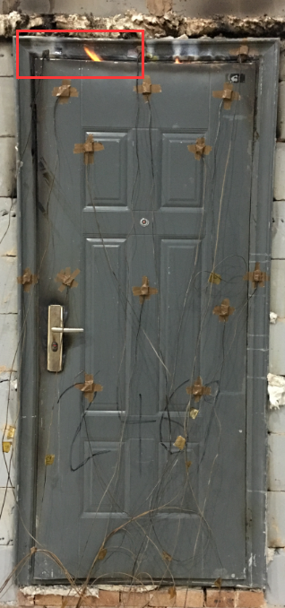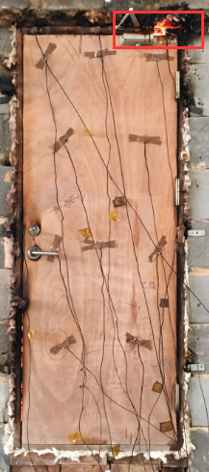
图1 门扇上沿与门框搭接处蹿火
2.门扇龙骨处
通常，防火门门扇为了加强门扇强度，会在门扇内部结构中设计龙骨，由于龙骨存在，门芯填充时无法做到整板填充，需要将防火板裁成不同尺寸，再将其填充到门扇中，防火板裁切时边缘无法完全平整，所以在防火板和龙骨间会有一定的缝隙，该位置容易出现烧黑炭化的情况，丧失隔热性。
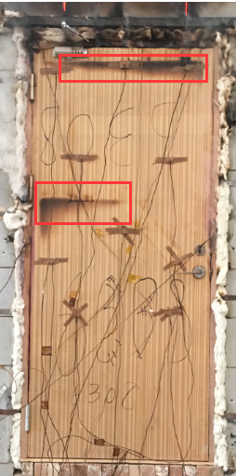
图2 门扇龙骨处烧黑
3.门扇中心
防火门门扇是耐火试验中受火面积最大的区域，倘若防火门门扇质量差，会出现大面积蹿火，丧失防火门隔烟阻火的功能。影响防火门门扇质量最关键的因素是门芯板，门芯板种类繁多、良莠不齐，常见的有膨胀珍珠岩，氧化镁，硅酸铝，发泡水泥等。但是门芯板的容重、抗弯、抗折等性能都是评价门芯板质量的重要指标，以膨胀珍珠岩为例，其容重一般350-400kg/m³为佳，有的企业直接采购门芯板，又疏于对其进行进料检验即直接用于生产，造成防火门门扇检测过程中门芯板粉化脱落直接烧穿的情况。
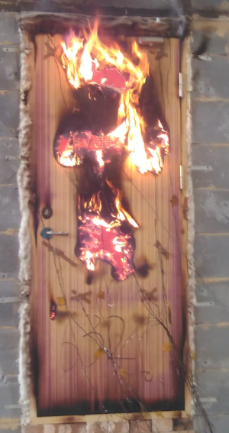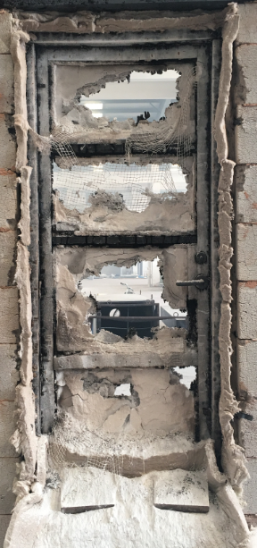
图3 门扇烧穿及门芯板粉化脱落
4.双扇门中缝处
商场、医院、酒店等人员密集场所设计的逃生通道较大，需要大尺寸防火门，大尺寸防火门一般设计成双扇，两门扇结构上存在一定的差异性。其一为相对固定扇，通常用插销与门框或地面固定。另一扇为相对开启扇，通过防火锁与固定扇连接，两扇门的约束性不一致，造成两门扇之间会发生错位或接缝过大，失去完整性。
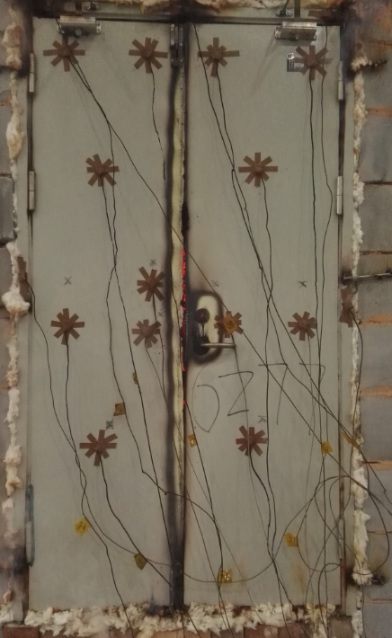
图4 双扇门中缝处错位
四、消费提示
1.查：防火门产品于2019年由3C管理范围转变为自愿性认证管理范围，按《消防类产品实施规则 火灾防护产品 建筑耐火构件产品》进行监管，因此，可通过相关网站查询生产企业是否取得相应自愿性认证证书。
2.看：门扇表面是否规整，有没有异常的变形，门扇与门框之间的间隙是否均匀一致，间隙大小是否合适，五金件是否齐全，所用材料是否完好，有无裂缝等。
3.敲：用手轻敲门扇。看是否有空鼓，门芯填充是否密实，内部结构框架不能发出松动声响。
4.掂：掂掂门的重量，防火门由于内部填充了防火材料，其重量较重，可掂一掂重量，如果太轻其耐火性能很可能无法满足要求。

